Факультет программной инженерии и компьютерной техники.

Лабораторная работа №3

Вариант 480

Выполнили: Медведева Даниэла Михайловна
Иевлев Ринат Андреевич
Группа: P3330
Принимает работу: Карасева Мария Александровна
Дисциплина: Тестирование программного обеспечения


Оглавление
1. Цель 3
2. Ход работы 4
2.1. UseCase-диаграмму с прецедентами использования тестируемого сайта. 4
2.2. CheckList тестового покрытия. 4
2.3. Описание набора тестовых сценариев. 7
2.4. Результаты тестирования. 9
3. Вывод 9

Цель

Сформировать варианты использования, разработать на их основе тестовое покрытие покрытие и провести функциональное тестирование интерфейса сайта (в соответствии с вариантом).
Вариант №480: Ulmart.ru. Продажа компьютеров и комплектующих, бытовой техники. - http://www.ulmart.ru

Требования к выполнению работы:
- Тестовое покрытие должно быть сформировано на основании набора прецедентов использования сайта.
- Тестирование должно осуществляться автоматически - с помощью системы автоматизированного тестирования Selenium.
- Шаблоны тестов должны формироваться при помощи Selenium IDE и исполняться при помощи Selenium RC в браузерах Firefox и Chrome.
- Предполагается, что тестируемый сайт использует динамическую генерацию элементов на странице, т.е. выбор элемента в DOM должен осуществляться не на основании его ID, а с помощью XPath.

Ход работы

UseCase-диаграмму с прецедентами использования тестируемого сайта.
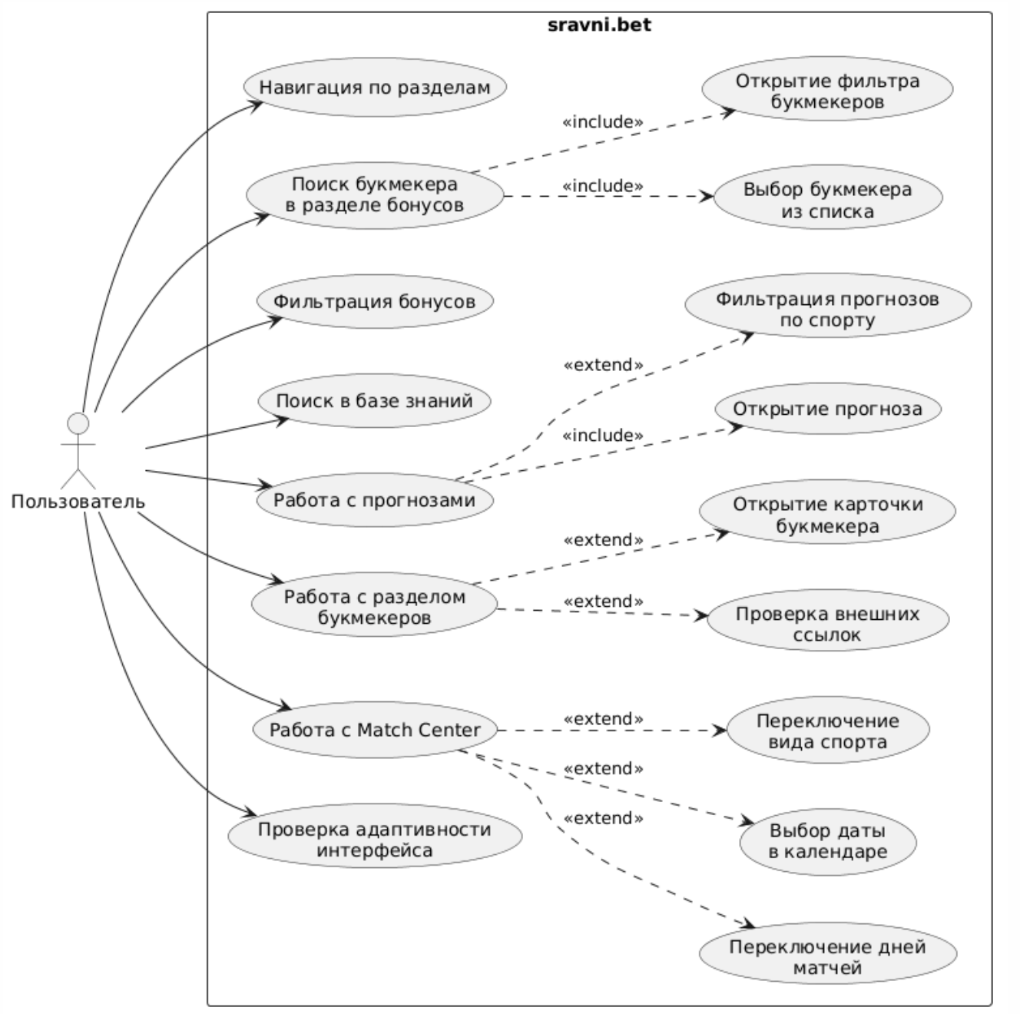

CheckList тестового покрытия.
Прецедент | Тестовые сценарии | Статус
UC-01 Навигация по разделам | TS-01-01 Переход между основными страницами | $$+$$
UC-01 Навигация по разделам | TS-01-02 Открытие страницы бонусов с главной | $$+$$
UC-02 Поиск букмекера | TS-02-01 Открытие фильтра букмекеров | $$+$$
UC-02 Поиск букмекера | TS-02-02 Поиск букмекера BetBoom | $$+$$
UC-02 Поиск букмекера | TS-02-03 Выбор букмекера из списка | $$+$$
UC-03 Фильтрация бонусов | TS-03-01 Фильтр для новых игроков | $$+$$
UC-03 Фильтрация бонусов | TS-03-02 Фильтр для действующих игроков | $$+$$
UC-04 Поиск в энциклопедии | TS-04-01 Поиск статьи по слову «ставки» | $$+$$
UC-05 Работа с прогнозами | TS-05-01 Фильтрация прогнозов по спорту | $$+$$
UC-05 Работа с прогнозами | TS-05-02 Открытие прогноза | $$+$$
UC-06 Работа с разделом букмекеров | TS-06-01 Просмотр списка букмекеров | $$+$$
UC-06 Работа с разделом букмекеров | TS-06-02 Открытие карточки букмекера | $$+$$
UC-06 Работа с разделом букмекеров | TS-06-03 Проверка внешних ссылок | $$+$$
UC-07 Match Center | TS-07-01 Переключение дней | $$+$$
UC-07 Match Center | TS-07-02 Выбор даты в календаре | $$+$$
UC-07 Match Center | TS-07-03 Переключение видов спорта | $$+$$
UC-08 Адаптивность | TS-08-01 Проверка mobile layout | $$+$$

Группа 1: Навигация по разделам (UC-01)
Сценарий: TS-01-01 Переход между основными страницами
Дано: Пользователь находится на главной странице sravni.bet.
Когда: Пользователь последовательно переходит в разделы «Бонусы», «Букмекеры», «Прогнозы», «Журнал», «База знаний».
Тогда: Система открывает соответствующие страницы сайта без ошибок.
Сценарий: TS-01-02 Открытие страницы бонусов с главной
Дано: Пользователь находится на главной странице sravni.bet.
Когда: Пользователь нажимает на ссылку раздела «Бонусы».
Тогда: Система открывает страницу бонусов букмекерских контор.
Группа 2: Поиск букмекера (UC-02)
Сценарий: TS-02-01 Открытие фильтра букмекеров
Дано: Пользователь находится в разделе «Бонусы».
Когда: Пользователь нажимает на фильтр «Букмекерская контора».
Тогда: Система открывает окно выбора букмекерской конторы.
Сценарий: TS-02-02 Поиск букмекера BetBoom
Дано: Открыто окно выбора букмекерской конторы.
Когда: Пользователь вводит поисковый запрос «Bet».
Тогда: Система отображает подходящие результаты поиска, среди которых присутствует BetBoom.
Сценарий: TS-02-03 Выбор букмекера из списка
Дано: Открыто окно выбора букмекерской конторы.
Когда: Пользователь выбирает букмекерскую контору BetBoom и применяет фильтр.
Тогда: Система отображает бонусы, соответствующие выбранному букмекеру.
Группа 3: Фильтрация бонусов (UC-03)
Сценарий: TS-03-01 Фильтр для новых игроков
Дано: Пользователь находится в разделе «Бонусы».
Когда: Пользователь выбирает фильтр «Новым игрокам».
Тогда: Система отображает бонусные предложения для новых игроков.
Сценарий: TS-03-02 Фильтр для действующих игроков
Дано: Пользователь находится в разделе «Бонусы».
Когда: Пользователь выбирает фильтр «Действующим игрокам».
Тогда: Система применяет выбранный фильтр и обновляет отображаемые бонусы.
Группа 4: Поиск в энциклопедии (UC-04)
Сценарий: TS-04-01 Поиск статьи по слову «ставки»
Дано: Пользователь находится в разделе «База знаний».
Когда: Пользователь вводит запрос «ставки» и нажимает кнопку поиска.
Тогда: Система отображает результаты поиска, связанные с введённым запросом.
Группа 5: Работа с прогнозами (UC-05)
Сценарий: TS-05-01 Фильтрация прогнозов по спорту
Дано: Пользователь находится в разделе «Прогнозы».
Когда: Пользователь выбирает спортивную категорию «Футбол».
Тогда: Система отображает прогнозы, относящиеся к выбранному виду спорта.
Сценарий: TS-05-02 Открытие прогноза
Дано: Пользователь находится в разделе «Прогнозы», на странице отображаются карточки прогнозов.
Когда: Пользователь открывает первый доступный прогноз.
Тогда: Система открывает страницу выбранного прогноза.

Группа 6: Работа с разделом букмекеров (UC-06)
Сценарий: TS-06-01 Просмотр списка букмекеров
Дано: Пользователь находится на сайте sravni.bet.
Когда: Пользователь открывает раздел «Букмекеры».
Тогда: Система отображает список букмекерских контор.
Сценарий: TS-06-02 Открытие карточки букмекера
Дано: Пользователь находится в разделе «Букмекеры», на странице отображаются карточки букмекеров.
Когда: Пользователь открывает первую карточку букмекера.
Тогда: Система отображает страницу с информацией о выбранной букмекерской конторе.
Сценарий: TS-06-03 Проверка внешних ссылок
Дано: Пользователь находится в разделе «Букмекеры».
Когда: Система анализирует ссылки, размещённые на странице.
Тогда: На странице присутствуют внешние ссылки или элементы перехода к букмекерским сервисам.

Группа 7: Матч-центр (UC-07)
Сценарий: TS-07-01 Переключение дней
Дано: Пользователь находится в разделе Матч-центр.
Когда: Пользователь нажимает кнопки переключения «Вчера», «Сегодня», «Завтра».
Тогда: Система обновляет список матчей в соответствии с выбранным днём.
Сценарий: TS-07-02 Выбор даты в календаре
Дано: Пользователь находится в разделе Матч-центр и открыл календарь.
Когда: Пользователь выбирает дату в календаре.
Тогда: Система отображает матчи за выбранную дату.
Сценарий: TS-07-03 Переключение видов спорта
Дано: Пользователь находится в разделе Матч-центр.
Когда: Пользователь переходит между спортивными разделами, например футбол, теннис, хоккей, MMA.
Тогда: Система отображает статистику и матчи выбранного вида спорта.

Группа 8: Адаптивность (UC-08)
Сценарий: TS-08-01 Проверка mobile layout
Дано: Пользователь открыл браузер.
Когда: Размер окна браузера изменяется на мобильное разрешение.
Тогда: Система корректно отображает главную страницу сайта в мобильном формате.

Описание набора тестовых сценариев.

UC-01: Навигация по основным разделам сайта
Поле | Значение
ID | 1
Краткое описание | Пользователь осуществляет переход между основными разделами сайта
Главные актёры | Пользователь сайта
Второстепенные актёры | нет
Основной поток | • Открытие главной страницы сайта  • Переход в раздел «Бонусы»  • Отображение страницы бонусов  • Переход в раздел «Букмекеры»  • Отображение страницы букмекерских контор  • Переход в раздел «Прогнозы»  • Отображение страницы прогнозов  • Переход в раздел «Журнал»  • Отображение страницы журнала  • Переход в раздел «База знаний»  • Отображение страницы базы знаний

UC-02: Поиск букмекера в разделе бонусов
ID | 2
Краткое описание | Пользователь осуществляет поиск бонусов букмекерской конторы
Главные актёры | Пользователь сайта
Второстепенные актёры | нет
Предусловия | Пользователь открыл раздел
Основной поток | • Открытие раздела «Бонусы»  • Открытие поиска букмекеров  • Отображение списка букмекерских контор  • Ввод запроса «Bet»  • Отображение результатов поиска  • Выбор букмекера «BetBoom»  • Отображение бонусов выбранной букмекерской

UC-03: Фильтрация бонусов
Поле | Значение
ID | 3
Краткое описание | Пользователь фильтрует бонусы по типу игроков
Главные актёры | Пользователь сайта
Второстепенные актёры | нет
Основной поток | • Открытие раздела «Бонусы»  • Выбор фильтра «Новым игрокам»  • Отображение бонусов для новых игроков  • Выбор фильтра «Действующим игрокам»  • Отображение бонусов для действующих игроков

UC-04: Работа с базой знаний
Поле | Значение
ID | 4
Краткое описание | Пользователь осуществляет поиск материалов в базе знаний
Главные актёры | Пользователь сайта
Второстепенные актёры | нет
Основной поток | • Открытие раздела «База знаний»  • Ввод запроса «ставки»  • Нажатие кнопки поиска  • Отображение списка подходящих статей

UC-05: Работа с прогнозами
Поле | Значение
ID | 5
Краткое описание | Пользователь просматривает и фильтрует спортивные прогнозы
Главные актёры | Пользователь сайта
Второстепенные актёры | нет
Основной поток | • Открытие раздела «Прогнозы»  • Отображение карточек прогнозов  • Выбор категории «Футбол»  • Отображение прогнозов по футболу  • Открытие выбранного прогноза• Отображение страницы прогноза

UC-06: Работа с разделом букмекеров
Поле | Значение
ID | 6
Краткое описание | Пользователь просматривает информацию о букмекерских конторах
Главные актёры | Пользователь сайта
Второстепенные актёры | нет
Основной поток | • Открытие раздела «Букмекеры»  • Отображение списка букмекерских контор  • Открытие карточки букмекера  • Отображение информации о выбранной букмекерской конторе
UC-07: Работа с Match Center
Поле | Значение
ID | 7
Краткое описание | Пользователь просматривает спортивную статистику и матчи
Главные актёры | Пользователь сайта
Второстепенные актёры | нет
Основной поток | • Открытие раздела статистики  • Открытие календаря матчей  • Отображение календаря  • Выбор даты  • Отображение матчей за выбранную дату  • Переключение дней матчей  • Обновление списка матчей  • Переключение вида спорта  • Отображение статистики выбранного вида спорта

UC-08: Проверка адаптивности интерфейса
Поле | Значение
ID | 8
Краткое описание | Пользователь проверяет отображение сайта на мобильном устройстве
Главные актёры | Пользователь сайта
Второстепенные актёры | нет
Основной поток | • Изменение размера окна браузера на мобильное разрешение  • Открытие главной страницы сайта  • Отображение адаптивной мобильной версии интерфейса

Результаты тестирования.
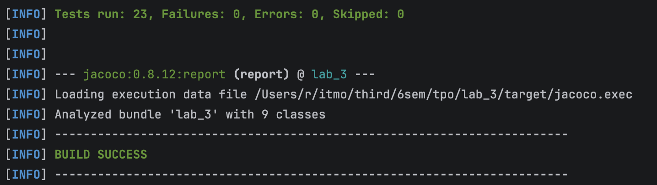

Вывод

В ходе выполнения лабораторной работы было проведено функциональное тестирование веб-сайта sravni.bet с использованием Selenium WebDriver, JUnit 5 и паттерна Page Object Model. Были разработаны автоматизированные тестовые сценарии, покрывающие основные пользовательские прецеденты системы: навигацию между разделами, поиск букмекеров, фильтрацию бонусов, работу с прогнозами, поиск в базе знаний, взаимодействие с Match Center и проверку адаптивности интерфейса.

В процессе работы были изучены принципы организации UI-тестирования, методы поиска элементов с использованием XPath, механизмы ожиданий Selenium, а также особенности тестирования динамических web-интерфейсов. Дополнительно были рассмотрены проблемы, возникающие при автоматизации современных SPA-приложений, включая асинхронную загрузку элементов, нестабильность DOM-структуры и необходимость использования JavaScript-кликов и явных ожиданий.

Разработанный набор тестов позволяет автоматически проверять корректность работы основных функций сайта и может использоваться для регрессионного тестирования при дальнейшем развитии проекта. По результатам выполнения тестирования большая часть тестовых сценариев была успешно пройдена, что подтверждает работоспособность исследуемого web-приложения и корректность реализованных пользовательских сценариев.

